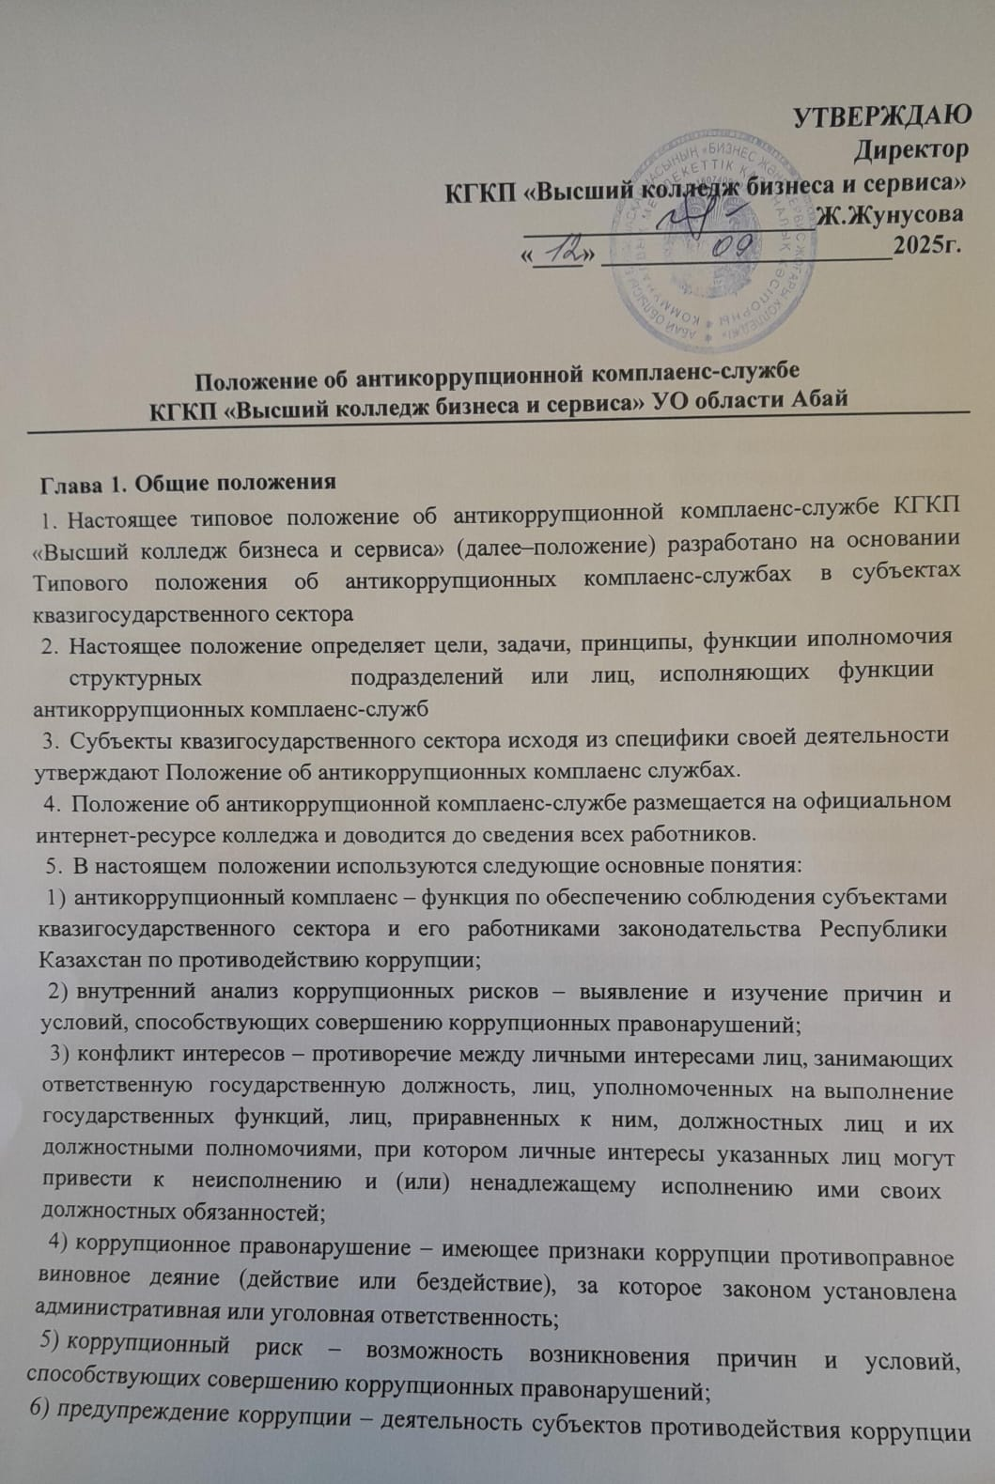
УТВЕРЖДАЮ
Директор
КГКП «Высший колледж бизнеса и сервиса»
_______________________Ж.Жунусова
«____» _______________________2025г.

Положение об антикоррупционной комплаенс-службе
КГКП «Высший колледж бизнеса и сервиса» УО области Абай

Глава 1. Общие положения
  - Настоящее типовое положение об антикоррупционной комплаенс-службе КГКП «Высший колледж бизнеса и сервиса» (далее–положение) разработано на основании Типового положения об антикоррупционных комплаенс-службах в субъектах квазигосударственного сектора
  - Настоящее положение определяет цели, задачи, принципы, функции и полномочия структурных подразделений или лиц, исполняющих функции антикоррупционных комплаенс-служб
  - Субъекты квазигосударственного сектора исходя из специфики своей деятельности утверждают Положение об антикоррупционных комплаенс службах.
  - Положение об антикоррупционной комплаенс-службе размещается на официальном интернет-ресурсе колледжа и доводится до сведения всех работников.
  - В настоящем положении используются следующие основные понятия:
    - антикоррупционный комплаенс – функция по обеспечению соблюдения субъектами квазигосударственного сектора и его работниками законодательства Республики Казахстан по противодействию коррупции;
    - внутренний анализ коррупционных рисков – выявление и изучение причин и условий, способствующих совершению коррупционных правонарушений;
    - конфликт интересов – противоречие между личными интересами лиц, занимающих ответственную государственную должность, лиц, уполномоченных на выполнение государственных функций, лиц, приравненных к ним, должностных лиц и их должностными полномочиями, при котором личные интересы указанных лиц могут привести к неисполнению и (или) ненадлежащему исполнению ими своих должностных обязанностей;
    - коррупционное правонарушение – имеющее признаки коррупции противоправное виновное деяние (действие или бездействие), за которое законом установлена административная или уголовная ответственность;
    - коррупционный риск – возможность возникновения причин и условий, способствующих совершению коррупционных правонарушений;
    - предупреждение коррупции – деятельность субъектов противодействия коррупции по изучению, выявлению, ограничению и устранению причин и условий, способствующих совершению коррупционных правонарушений, путем разработки и внедрения системы превентивных мер;
    - уполномоченный орган по противодействию коррупции – государственный орган ,осуществляющий формирование и реализацию антикоррупционной политики Республики Казахстан и координацию в сфере противодействия коррупции, а также предупреждение, выявление, пресечение, раскрытие и расследование коррупционных правонарушений, и его территориальные подразделения.
  - В КГКП «Высший колледж бизнеса и сервиса» определяется структурное подразделение или ответственное лицо, исполняющее функции антикоррупционной комплаенс-службы, основной задачей которой является обеспечение соблюдения данной организацией и ее работниками законодательства Республики Казахстан о противодействии коррупции. При этом ответственное лицо, исполняющее функции антикоррупционной комплаенс-службы, определяется с учетом потенциального конфликта интересов.
  - Структурное подразделение или ответственное лицо, исполняющее функции антикоррупционной комплаенс-службы, определяется решением педагогического совета.
  - Антикоррупционная комплаенс-служба осуществляет свои полномочия независимо от исполнительного органа, должностных лиц субъекта квазигосударственного сектора, подотчета директору, наблюдательному совету (при его наличии) или иному независимому органу управления и является независимой при обеспечении соблюдения требований законодательства Республики Казахстан о противодействии коррупции.
  - Методологическая поддержка антикоррупционной комплаенс-службе оказывается уполномоченным органом по противодействию коррупции и его территориальными подразделениями.
  - Не допускается совмещение функции антикоррупционной комплаенс-службы с функциями других структурных подразделений субъекта квазигосударственного сектора.
  - В случае, если Законом, международными стандартами в сфере противодействия коррупции установлены требования и подходы к организации антикоррупционного комплаенса, не предусмотренные настоящим положением, данные требования и подходы утверждаются советом директоров, наблюдательным советом (при его наличии) или иным независимым органом управления субъекта квазигосударственного сектора, в случае отсутствия указанных органов, руководителем субъекта квазигосударственного сектора.
Глава 2. Цели, задачи, принципы, функции и полномочия антикоррупционных комплаенс-служб
  - Основной целью деятельности антикоррупционной комплаенс-службы является обеспечение соблюдения работниками КГКП «Высший колледж бизнеса и сервиса» законодательства Республики Казахстан о противодействии коррупции, а также мониторинг за реализацией мероприятий по противодействию коррупции.
  - Задачи антикоррупционной комплаенс-службы:
    - обеспечение внедрения инструментов предупреждения и превенции коррупционных правонарушений субъектом квазигосударственного сектора и его работниками;
    - эффективная реализация системы мер по противодействию коррупции в субъекте квазигосударственного сектора;
    - обеспечение проведения в субъекте квазигосударственного сектора внутреннего анализа коррупционных рисков;
    - обеспечение соблюдения внешних регуляторных требований и наилучшей международной практики по вопросам противодействия коррупции;
    - обеспечение соблюдения основных принципов противодействия коррупции в соответствии с Законом.
  - Субъект квазигосударственного сектора, при внедрении и осуществлении функций антикоррупционного комплаенса руководствуется следующими принципами:
- достаточность полномочий и ресурсов, выделяемых для выполнения функций антикоррупционного комплаенса;
- заинтересованность руководства в эффективности антикоррупционного комплаенса;
- информационная открытость деятельности антикоррупционной комплаенс-службы;
- независимость антикоррупционной комплаенс-службы;
- непрерывность осуществления антикоррупционного комплаенса;
- совершенствование антикоррупционного комплаенса;
- постоянное повышение компетенций специалистов, осуществляющих функции антикоррупционного комплаенса.
  - Функции антикоррупционной комплаенс-службы:
- обеспечивает разработку:
внутренней политики противодействия коррупции субъекта квазигосударственного сектора;
инструкции по противодействию коррупции для работников субъекта квазигосударственного сектора;
внутренней политики выявления и урегулирования конфликта интересов в субъекте квазигосударственного сектора;
антикоррупционного стандарта, в соответствии с законодательством о противодействии коррупции;
внутреннего плана мероприятий по вопросам противодействия коррупции;
документа регламентирующий порядок информирования работниками субъекта квазигосударственного сектора о фактах или возможных нарушениях антикоррупционного законодательства;
документа, регламентирующий вопросы корпоративной этики и поведения;
2) осуществляет сбор, обработку, обобщение, анализ и оценку информации, касающейся эффективности антикоррупционной политики в КГКП «Высший колледж бизнеса и сервиса»;
  - координирует проведение внутреннего анализа коррупционных рисков в деятельности субъекта квазигосударственного сектора в соответствии с Типовыми
правилами проведения внутреннего анализа коррупционных рисков, утвержденными
приказом Председателя Агентства Республики Казахстан по делам государственной службы и противодействию коррупции от 19 октября 2016 года № 12 "Об утверждении Типовых правил проведения внутреннего анализа коррупционных рисков" ( зарегистрирован в Реестре государственной регистрации нормативных правовых актов под № 14441);
  - участвует во внешнем анализе коррупционных рисков в деятельности субъекта квазигосударственного сектора, проводимом по совместному решению первых руководителей уполномоченного органа по противодействию коррупции и субъекта квазигосударственного сектора;
  - осуществляет мониторинг выявленных коррупционных рисков в субъекте квазигосударственного сектора и принимаемых мер по их митигации и устранению;
  - проводит разъяснительные мероприятия по вопросам противодействия коррупции и формированию антикоррупционной культуры в субъекте квазигосударственного сектора;
  - организует антикоррупционные обучающие семинары для работников субъекта квазигосударственного сектора;
  - обеспечивает контроль за соблюдением работниками субъекта квазигосударственного сектора политики противодействия коррупции и вопросов корпоративной этики и поведения;
  - содействует формированию культуры взаимоотношений, соответствующей общепринятым морально-этическим нормам в коллективе субъекта квазигосударственного сектора;
  - обеспечивает соблюдение лицами, приравненными к лицам, уполномоченным на выполнение государственных функций, мер финансового контроля и антикоррупционных ограничений, установленных Законом, в рамках компетенции антикоррупционной комплаенс-службы;
  - разрабатывает и проводит мониторинг исполнения структурными подразделениями субъекта квазигосударственного сектора внутреннего плана мероприятий по вопросам противодействия коррупции;
  - принимает меры по выявлению, мониторингу и урегулированию конфликта интересов, в том числе в вопросах трудоустройства, закупок и бизнес-процессов субъекта квазигосударственного сектора;
  - принимает меры по урегулированию вопросов дарения и получения подарков в субъекте квазигосударственного сектора;
  - осуществляет комплексную проверку благонадежности контрагентов;
  - проводит служебные проверки на основе обращений (жалоб) о фактах коррупции в субъекте квазигосударственного сектора и/или участвует в них;
  - проводит мониторинг и анализ изменений в антикоррупционном законодательстве, судебной практики по делам, связанным с коррупцией в субъекте квазигосударственного сектора;
  - проводит оценку эффективности реализации антикоррупционных мер структурными подразделениями и работниками субъекта квазигосударственного сектора;
  - заслушивает информацию структурных подразделений и работников субъекта квазигосударственного сектора по вопросам противодействия коррупции;
  - вносит руководителю субъекта квазигосударственного сектора рекомендации по устранению выявленных коррупционных рисков, повышению эффективности внутренних процессов организации деятельности субъекта квазигосударственного сектора;
  - в зависимости от специфики деятельности субъекта квазигосударственного сектора осуществляет функции, связанные с вопросами комплаенс, деловой этики, устойчивого развития, если такие функции не влияют на независимость и не создают конфликта интересов;
  - взаимодействует с уполномоченным органом по противодействию коррупции и государственными органами, субъектами квазигосударственного сектора, общественными объединениями, а также иными физическими и юридическими лицами
  - Решением совета директоров, наблюдательного совета (при его наличии) или иного независимого органа управления субъекта квазигосударственного сектора, в случае отсутствия указанных органов, руководителем субъекта квазигосударственного сектора осуществляется назначение руководителя антикоррупционной комплаенс-службы и определяется срок его полномочий, размер вознаграждения и условий оплаты труда.
  - Руководитель антикоррупционной комплаенс-службы обеспечивает выполнение возложенных на антикоррупционную комплаенс-службу задач.
  - Решением руководителя КГКП «Высший колледж бизнеса и сервиса» по представлению руководителя антикоррупционной комплаенс-службы определяется структура, штатная численность (количественный состав), срок полномочий, порядок работы и иные условия оплаты труда работников антикоррупционной комплаенс-службы и осуществляется их назначение.
  - Функциональные обязанности, права и ответственность руководителя и работников антикоррупционной комплаенс-службы определяются должностными инструкциями либо документами, определяющими служебные права и обязанности работника, разрабатываемыми на основании Положения об антикоррупционных комплаенс-службах и утверждаются руководителем субъекта квазигосударственного сектора.
  - Руководитель антикоррупционной комплаенс-службы представляет совету директоров, наблюдательному совету (при его наличии) или иному независимому органу управления субъекта квазигосударственного сектора предложение по структуре и штатному расписанию антикоррупционной комплаенс-службы, в случае отсутствия указанных органов, руководителю субъекта квазигосударственного сектора.
  - Документы и запросы, направляемые от имени антикоррупционной комплаенс-службы в другие структурные подразделения субъекта квазигосударственного сектора, ведомства и подведомственные организации по вопросам, входящим в компетенцию антикоррупционной комплаенс-службы, подписываются руководителем антикоррупционной комплаенс-службы.
  - Руководителю и работникам антикоррупционной комплаенс-службы необходимо постоянно повышать профессиональную квалификацию путем участия в обучающих мероприятиях, проводимых уполномоченными органами и профессиональными организациями в области комплаенс.
  - Антикоррупционная комплаенс-служба в рамках своей деятельности:
    - запрашивает и получает от структурных подразделений субъекта квазигосударственного сектора информацию и материалы, в том числе составляющие коммерческую и служебную тайну;
    - инициирует вынесение вопросов, относящихся к их компетенции, на рассмотрение совета директоров, наблюдательного совета (при его наличии) или иного независимого органа управления субъекта квазигосударственного сектора, в случае отсутствия указанных органов, руководителю субъекта квазигосударственного сектора;
    - проводит служебные проверки по поступающим сообщениям о возможных коррупционных правонарушениях или нарушениях законодательства Республики Казахстан о противодействии коррупции;
    - требует от руководителей и других работников субъекта квазигосударственного сектора представления письменных объяснений в рамках служебных расследований;
    - разрабатывает предложения по совершенствованию антикоррупционного законодательства Республики Казахстан и направлять их уполномоченному органу по противодействию коррупции;
    - участвует в разработке проектов внутренних документов в пределах своей компетенции;
    - создает каналы информирования для сообщения работниками субъекта квазигосударственного сектора о фактах наличия или потенциальной возможности нарушения антикоррупционного законодательства в субъекте квазигосударственного сектора, либо внесения предложений по повышению эффективности мер по противодействию коррупции в субъекте квазигосударственного сектора;
  - При осуществлении своей деятельности антикоррупционная комплаенс-служба:
- соблюдает конфиденциальность информации о субъекте квазигосударственного сектора и его аффилированных лицах, инсайдерской информации, ставшей известной в период осуществления функций антикоррупционного комплаенса, если в ней не содержатся данные о готовящемся и (или) совершенном коррупционном правонарушении;
- обеспечивает конфиденциальность лиц, обратившихся по предполагаемым или фактическим фактам коррупции, нарушений корпоративного кодекса этики и иных внутренних документов по вопросам противодействия коррупции в субъекте квазигосударственного сектора;
- своевременно информирует совет директоров, наблюдательный совет (при его наличии) или иной независимый орган управления субъекта квазигосударственного сектора, а в случае отсутствия указанных органов, руководителя субъекта квазигосударственного сектора о любых ситуациях, связанных с наличием или потенциальной возможностью нарушения антикоррупционного законодательства;
- доводит до сведения уполномоченного органа по противодействию коррупции о ставших известными случаях готовящихся, совершаемых или совершенных коррупционных правонарушений;
- не препятствует установленному режиму работы субъекта квазигосударственного сектора;
- соблюдает служебную и профессиональную этики.
Работники антикоррупционной комплаенс-службы не должны:
    - участвовать в проверках процессов, в которых они участвовали в течение предшествующих трех лет;
    - участвовать в деятельности, которая могла бы нанести ущерб беспристрастности проверки или восприниматься как наносящая такой ущерб;
    - использовать конфиденциальную информацию в личных интересах;
    - нарушать нормы деловой этики;
    - принимать подарки и пользоваться услугами, в результате которых может быть нанесен ущерб независимости, объективности и беспристрастности антикоррупционной комплаенс-службы либо которые могут восприниматься как наносящие такой ущерб;
    - принимать участие в проверках, служебных расследованиях и других мероприятиях, которые могут привести к конфликту интересов.
  - Руководству субъекта квазигосударственного сектора необходимо:
- способствовать созданию эффективной среды для осуществления деятельности антикоррупционной комплаенс-службы, оказывать содействие в выполнении ее цели, задач, функций и обязанностей, в реализации прав;
- осуществлять административное (организационно-техническое) обеспечение деятельности антикоррупционной комплаенс-службы, в том числе обеспечивать необходимыми для ее деятельности возможностями, активами и ресурсами, включая, информационные системы и приложения (доступы к необходимым базам данных) и иными товарами, работами, услугами;
- предоставлять руководителю и работникам антикоррупционной комплаенс-службы возможности обучения и сертификации по вопросам деятельности антикоррупционной комплаенс-службы, социальных и коммуникационных навыков и компетенций.
  - Взаимодействие антикоррупционной комплаенс-службы со структурными подразделениями субъекта квазигосударственного сектора строится на основе взаимной вежливости и корректности в работе.
  - Работники структурных подразделений субъекта квазигосударственного сектора оказывают антикоррупционной комплаенс-службе содействие путем:
- предоставления документов и информации, необходимой для осуществления задач и функций антикоррупционной комплаенс-службы, с учетом особенностей, установленных подпунктом 1) пункта 14 настоящего Типового положения;
- объективного обсуждения выявленных рисков и нарушений;
- совместного решения возникающих вопросов и проблем.

Глава 3. Отчетность антикоррупционных комплаенс-служб

  - Антикоррупционная комплаенс-служба ежеквартально направляет информацию по принятым антикоррупционным мерам в субъекте квазигосударственного сектора в уполномоченный орган по противодействию коррупции.
По запросу уполномоченного органа по противодействию коррупции направляется дополнительная информация по принятым антикоррупционным мерам в субъекте квазигосударственного сектора.
30. Антикоррупционная комплаенс-служба периодически отчитывается перед независимым органом управления субъекта квазигосударственного сектора, определенного законодательством Республики Казахстан, а в случае отсутствия указанных органов, перед руководителем субъекта квазигосударственного сектора.
При возникновении возможных коррупционных правонарушений со стороны руководителя субъекта квазигосударственного сектора антикоррупционная комплаенс-служба обращается в уполномоченные государственные органы согласно пункту 1 статьи 24 Закона.

